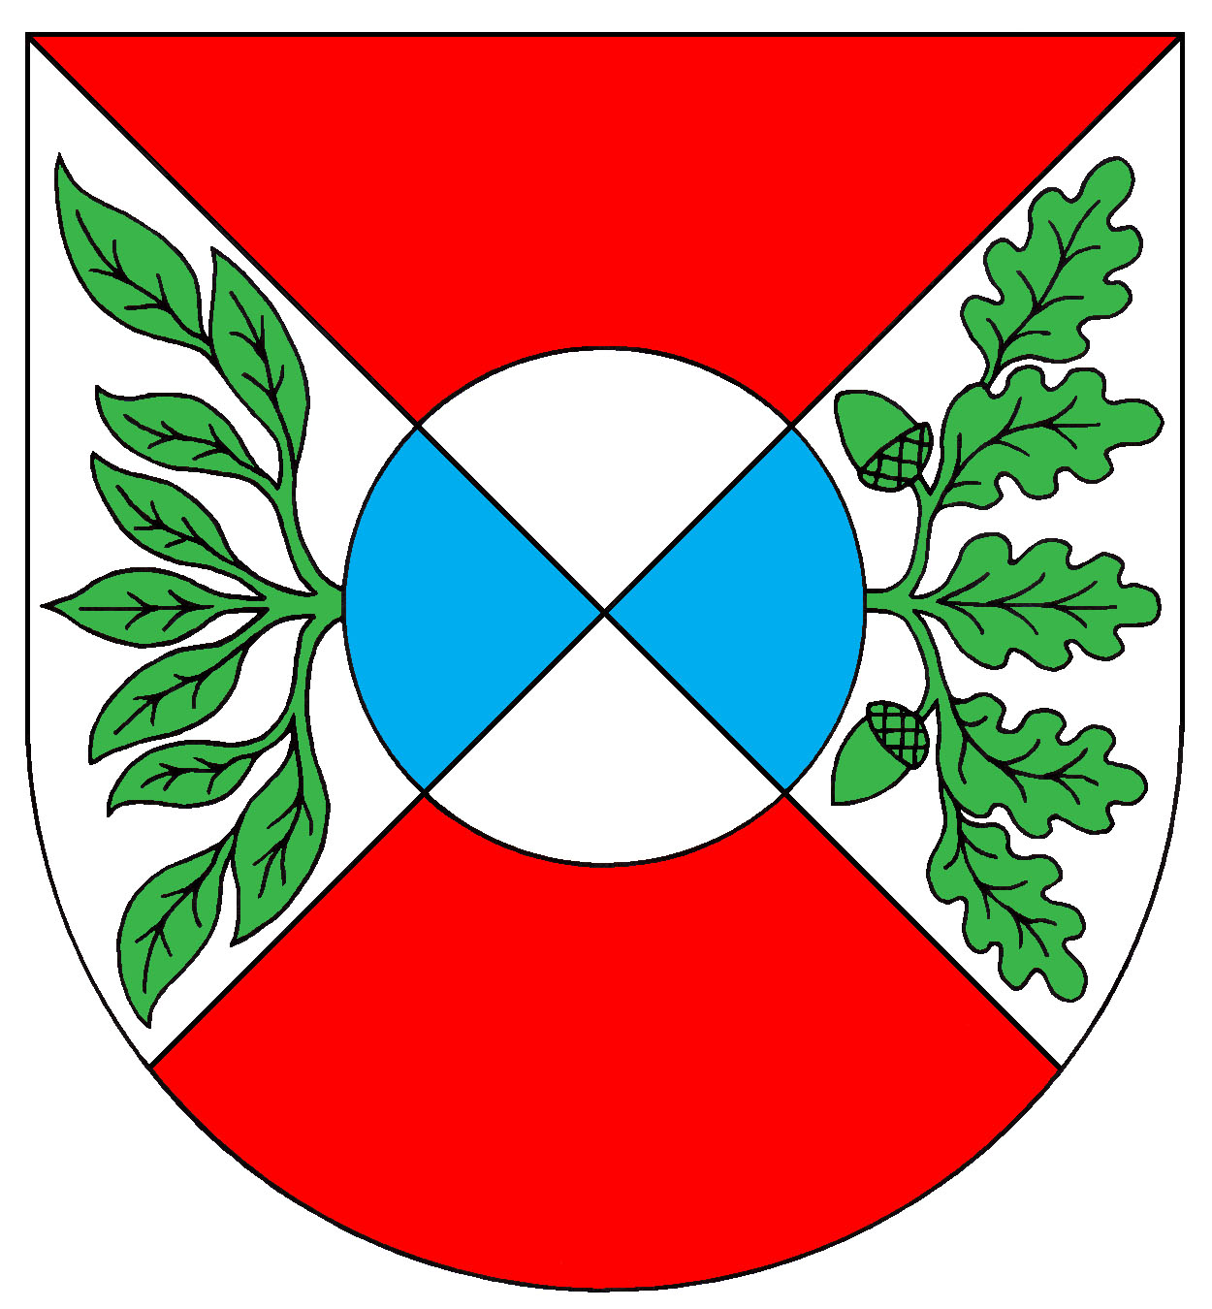

Obec Okrouhlá, IČO 00572691
Obecní úřad Okrouhlá, Okrouhlá 47, 350 02 Cheb

Pozvánka

na 9. zasedání
zastupitelstva obce Okrouhlá,
které se koná v úterý
15. října 2019 v 17:00 h.
v zasedací místnosti OÚ Okrouhlá.

Program:

1) Kontrola usnesení
2) Smlouva o uzavření budoucí smlouvy o zřízení služebnosti a smlouva o právu provést stavbu – firma Accolade s. r. o. Praha 8 – Karlín.
3) Směrnice pro výběrové řízení
4) Kronika obce Okrouhlá
5) Dodatek nájemní smlouvy p. J. Zetochy
6) Pravidla pro pronájem sálu
7) Smlouva právní pomoci
8) Pracovníci VPP na rok 2019 a 2020
10) Výběrové řízení na akci přístupová cesta II. u obytného
souboru ČOV
11) Zajištění projektu rekonstrukce a revitalizace MŠ Okrouhlá
12) Zajištění projektu revitalizace zeleně před budovou OÚ
13) Zajištění projektu univerzálního hřiště v parku
14) Projekt obytné zóny v Okrouhlé na p. p. č. 207/2
15) Žádost o navýšení rozpočtu MŠ Okrouhlá
16) Pojištění obecního majetku
17) Hospoda v budově obce Okrouhlá

Jaroslav Zilvar
starosta obce

Vyvěšeno: 08. října 2019
Sejmuto: 15. října 2019

